# LIUNX教程

1. 购买服务器系统镜像选择Ubuntu/centos；带宽在钱包可控范围内尽量大，cpu和内存随意，本软件不吃cpu和内存，硬盘最小就行
2. 直接控制台进行远程连接，或者使用xshell/finalshell等shell软件进行远程连接 shell连接方式为 公网ip 端口22 服务器账号 （默认root） 服务器密码 运营商没给密码就自己手动重置；
3. 以ubuntu18.04为例，下面为 finalshell界面（finalshell安装百度下载）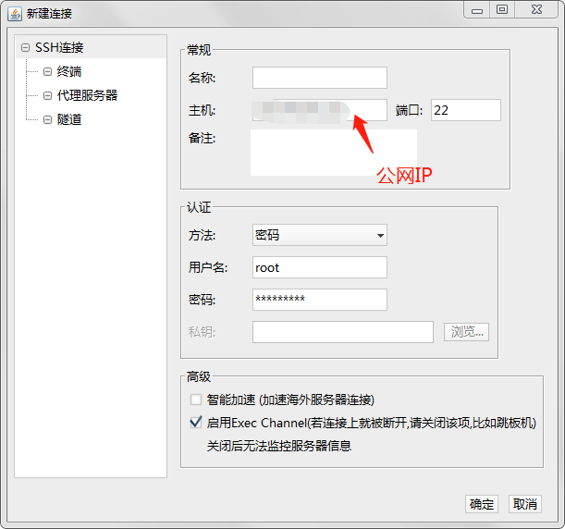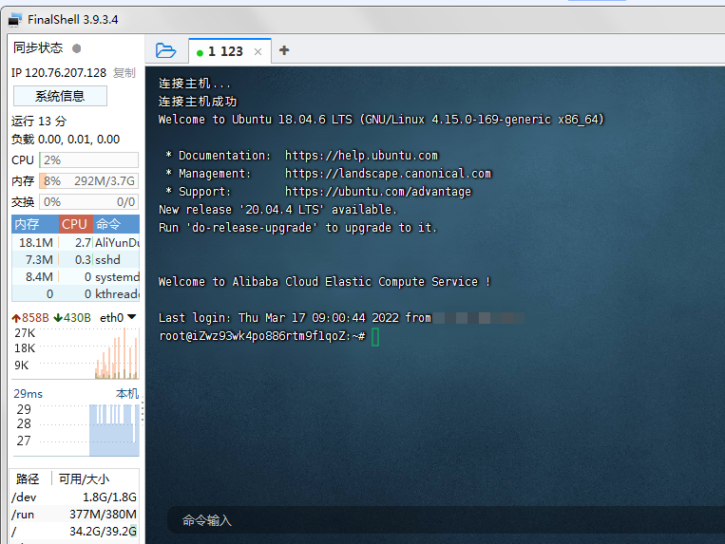
4. 先关闭输入法 然后输入 sudo su root

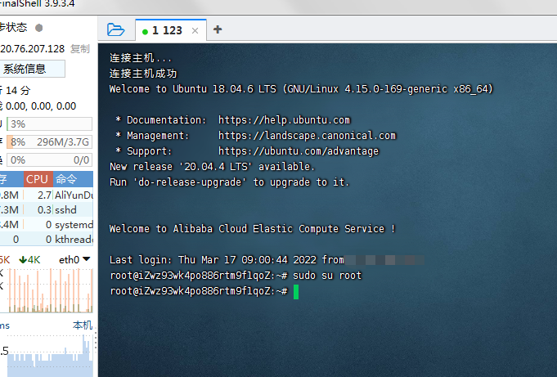已经是root的 无视这一步

1. 安装转发软件依次输入这三行代码（一行一行分开输入）

apt update

apt install git

git clone https://github.com/KISS1996/minerproxy.git

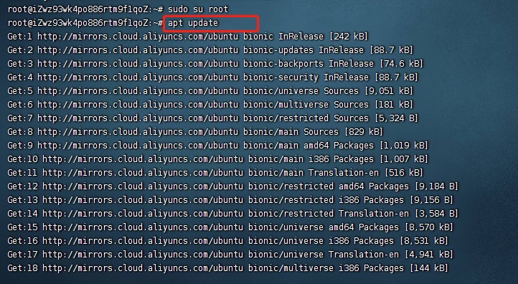

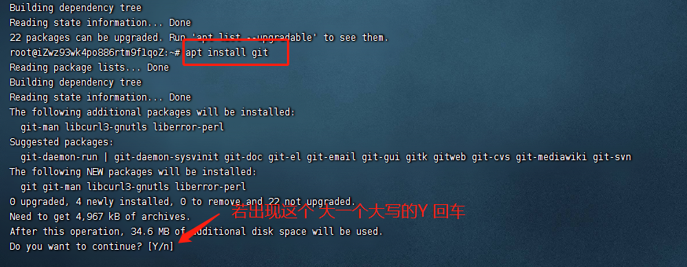

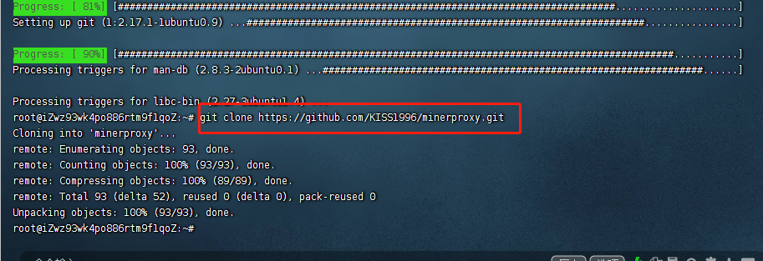

1. cd minerproxy

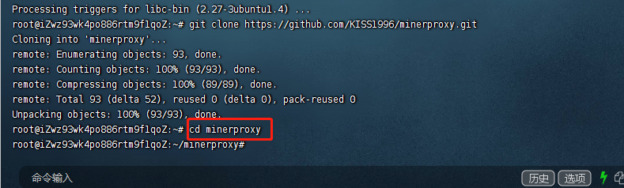

7. chmod 777 ./"minerProxy liunx"

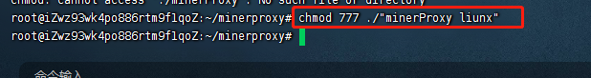

1. 如果纯转发: 以e池为例 ./"minerProxy liunx" -pool ssl://asia2.ethermine.org:5555 -port 6666

以鱼池为例 ./"minerProxy liunx" -pool tcp://eth.f2pool.com:6688 -port 6688

注释： -pool是矿池地址 -port是本地端口 （本地端口可自定义填写）

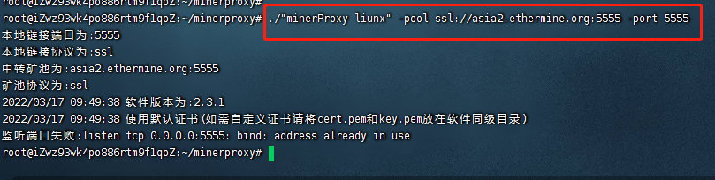

9.如果抽水：以e池为例

./"minerProxy liunx" -pool ssl://asia2.ethermine.org:5555 -port 7777 -devPool ssl://asia2.ethermine.org:5555 -ethAddr 自己的钱包地址 -devFee 2 -devWorkerName c1 -ssl 1 &

注释：-pool是矿池地址 -port是本地端口 -devPool 抽往哪个池子 -ethAddr 自己的钱包地址 -devFee 抽几个点1就是1% -devWorkerNAME 抽水机的名称 自定义 -ssl 1为打开ssl 如果不是ssl地址 不要填这一步

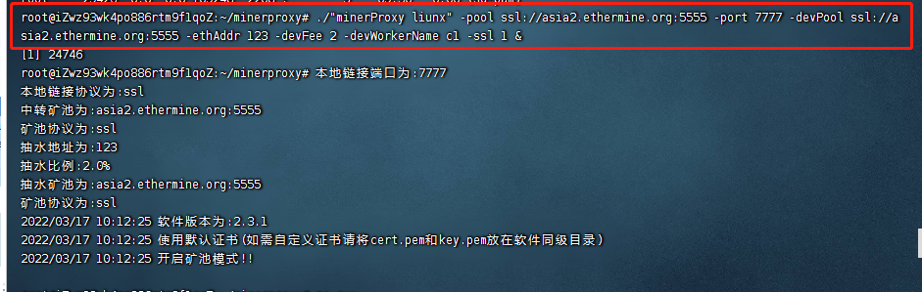

1. 回到控制台 配置安全组/防火墙 添加你设置的本地端口（-port） 例如上图 为7777

以阿里云为例：

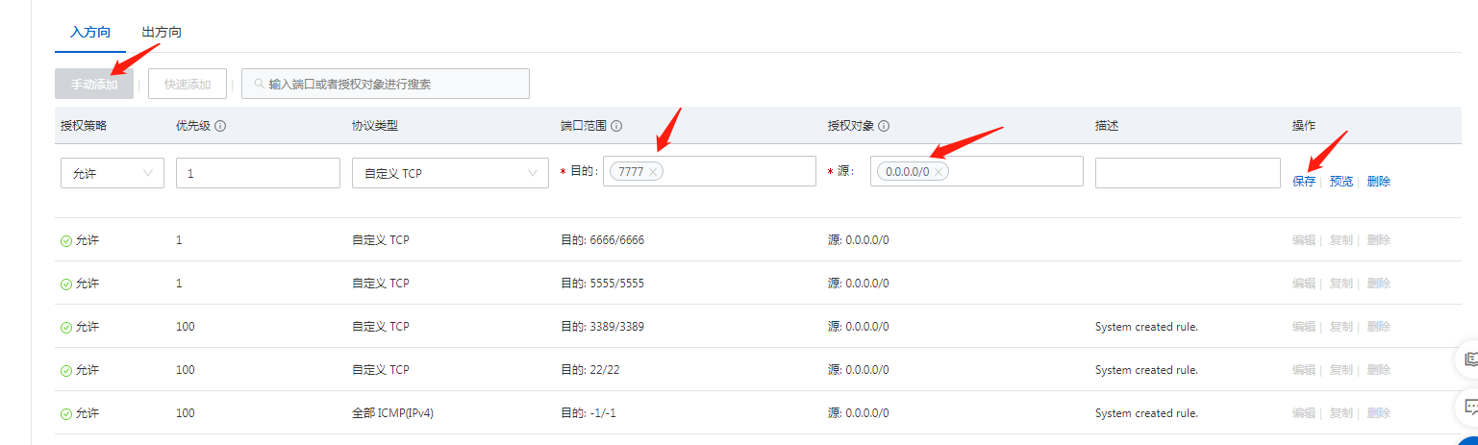保存后 就ok啦

Centos: 把第五步换为yum update

yum install git

git clone <https://github.com/KISS1996/minerproxy.git> 其余不变

矿机连接：stratum+ssl://公网iP:自定义的本地端口

要运行多个代理矿池,设置不同的本地端口即可配置完一个后 退出远程连接。重新连接一遍，然后从第六步开始 再设置一个不同的本地端口